Melding om fisket uke 28/2022
Rapporten skrevet mandag 18.07.2022 av Amalie Oda Harland og Willy Godtliebsen.

Alle kvanta i rapporten er oppgitt i tonn rundvekt, hvis ikke annet er presisert, og verdi i 1.000 kroner, evt. millioner kroner.

Generelt
Omsetningsdata i denne rapporten skriver seg først og fremst fra uke 28 i 2022, dvs. 11.-17. juli 2022.

Beskjeden omsetning også i uke 28, for de fleste fiskeslag/arter på samme nivå som uka før. For kystflåten er det torsk, sei og kongekrabbe som gjør mest av seg, og det meste dreier seg om Finnmark. Det er notfisket som bidrar med størst seikvantum, til tross for lav deltakelse. Snurrevad har en blanding av torsk, sei og hyse, og på Øst-Finnmark er linefisket i gang med hovedsakelig torsk og mer beskjedent med hyse i fangstene. Fangsten av taskekrabbe nådde en topp så langt i år med ukeomsetning på vel 200 tonn. Økte rekelandinger fra havflåten med flere store fangster levert fra et godt fiske øst av Hopen, ellers mer på det jevne når det gjelder landinger fra havflåten.

Råfisklagets omsetning i uke 28 er på 195 millioner kroner (foreløpige tall), ned fra 207 millioner kroner uka før. I tallet for uke 28 inngår 20 millioner kroner etter landing fra 3 russiske frysetrålere, med i hovedsak 940 tonn torsk og 170 tonn hyse. Omsetningen for norske båter stod dermed for 175 millioner kroner, fordelt med 104 millioner kroner på fersk og 71 millioner kroner på fryst råstoff.

Tilsvarende for uke 28 i fjor var omsetninga 183 millioner kroner, der utenlandske fangster stod for 10 millioner kroner. Norske fangster utgjorde da 173 millioner kroner, fordelt med 70 på fersk og 103 på fryst råstoff.

Totalomsetningen hittil i år sammenlignet med tilsvarende periode i fjor framgår av tabell 1. Den økte omsetningen for norske båter er på nær 3 milliarder kroner, fordelt med pluss på 2,1 på fersk- og 0,9 på frystomsetningen. Frystomsetningen pr uke 28 i år er på 4.047 millioner kroner, mens ferskomsetningen er oppe i 6.362 millioner kroner. En stor del av den økte frystomsetningen skriver seg fra sluttspurten i 2021 der kvantumet er omsatt på begynnelsen av 2022. Men økt omsetning av fryst råstoff også i uke 6, da foreløpig ukerekord ble satt med 275 millioner kroner, en rekord som ble slått i uke 12 da med 290 millioner kroner. Omsetningen av fryst torsk pr uke 28 i år er 1.934 millioner kroner mot 1.201 millioner kroner til samme tid i fjor, av kvantum på henholdsvis 63.300 og 58.450 tonn. Når det gjelder omsetningen av fersklevert råstoff, drar torsken opp pga. økte priser til tross for redusert kvantum. Kvantum fersk torsk omsatt så langt er 187.700 tonn, mot 192.600 tonn til samme tid i fjor, mens verdien er opp fra 3.100 til 4.590 millioner kroner.
Tabell 1: Totalomsetning fordelt på norske og utenlandske leveranser
 | Millioner kroner
 | Pr uke 28/2022 | Pr uke 28/2021
Norske fartøy  Utenlandske fartøy | 10.411  1.552 | 7.451  1.295
Totalsum | 11.963 | 8.746

Råfisklagets omsetning for norske båter i uke 28 i år fremgår av tabell 2, med fordeling på fersk/fryst råstoff, og pr fiskeslag. Foreløpige tall for fryst råstoff i perioden viser 71 millioner kroner, på samme nivå som uka før. I uke 28 var fryst torsk størst i verdi med 31 millioner kroner, fra et kvantum på 920 tonn. Deretter fulgte 610 tonn fryst reke, der verdien var 14 millioner kroner. Videre var det omsatt 560 tonn fryst sei og 360 tonn fryst hyse til verdi henholdsvis 10 og 9 millioner kroner.

Vi tar også med landinger av fryst råstoff i uke 28 som bare delvis er omsatt. Totalt 5.600 tonn er levert til nøytrale fryselager i uke 28, opp fra 3.570 tonn uka før. Av dette kvantumet var det 2.760 tonn reke, og deretter fulgte 1.650 tonn torsk, 380 tonn snabeluer, 290 tonn sei og 240 tonn hyse. Rekekvantumet var det 5 båter som stod for, med flere store landinger der største var på vel 800 tonn. Den nådde likevel ikke helt opp i de vel 900 tonn som var levert i uke 27 fra “Remøy”, som er største enkeltlanding av reke noen gang registrert i Råfisklagets distrikt. Fiskekvantumet var levert av 6 trålere.

Omsetningen av ferskt råstoff i uke 28 utgjorde 104 millioner kroner, opp fra 88 millioner kroner uka før. Torsken var størst i verdi med i underkant av 30 millioner kroner av et kvantum på 1.290 tonn, fulgt av seien med 25 millioner kroner etter leveranser av vel 2.600 tonn.

Omsetningen av fersk torsk var på samme nivå som uka før. I uke 28 i fjor var et torskekvantum på 1.120 tonn levert fersk til verdi 18 millioner kroner. Fordelt per redskap er 650 tonn tatt på snurrevad, 280 tonn på line/autoline, 260 tonn på trål, 75 tonn på juksa og 20 tonn på garn. Størst snurrevadkvantum er levert i Øst-Finnmark med 390 tonn og Vest-Finnmark med 250 tonn. 225 tonn av linetorsken var levert i Øst-Finnmark og 50 tonn i Vest-Finnmark. Juksakvantumet var jevnt fordelt på Øst- og Vest-Finnmark med 35 tonn på hver. Trålkvantumet på 260 tonn var fordelt på 2 fangster levert Båtsfjord.

Tabell 2. Omsetning for norske båter i uke 28/2022, fordelt pr fersk/fryst og pr fiskeslag
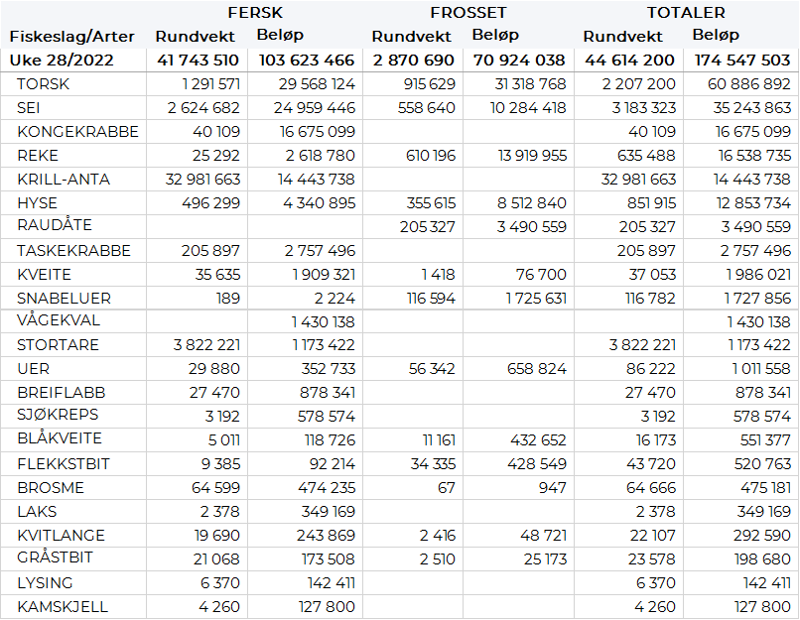

Omsetningen av fersk sei i uke 28 utgjorde 2.620 tonn/25 millioner kroner, ned fra 3.100 tonn/29 millioner kroner uken før. Notfisket stod for det meste med 2.050 tonn, fulgt av snurrevad med 370 tonn og 90-100 tonn på hver av juksa og garn. Størst kvantum var levert i Vest-Finnmark med 1.970 tonn, fulgt av Troms med 450 tonn og Øst-Finnmark med 130 tonn. Det var 9 seinotbåter med leveranser i uke 28, til 4 kjøpere i Vest-Finnmark (1.620 tonn) og 2 kjøpere i Troms (430 tonn). Også på snurrevad var det meste levert i Vest-Finnmark, nærmere bestemt 270 tonn, og 80 tonn i Øst-Finnmark.

Omsetningen av fersk hyse i uke 28 utgjorde nær 500 tonn/4,3 millioner kroner, opp fra 430 tonn til verdi 3,9 millioner kroner uka før. Av omsatt kvantum i uke 28 var 290 tonn levert i Øst-Finnmark og 200 tonn i Vest-Finnmark. Av kvantumet levert Øst-Finnmark var 210 tonn tatt på snurrevad og 80 tonn på line/autoline. I Vest-Finnmark var nesten hele kvantumet tatt på snurrevad.

I uke 28 ble det fisket 40 tonn kongekrabbe til verdi 16,6 millioner kroner, ned fra 42 tonn/ 16 millioner uka før. Av dette ble 35,6 tonn fanget i det regulerte fisket av 93 fartøy, og 3,3 tonn ble tatt i det uregulerte fisket av 35 fartøy. Gjennomsnittsprisen for A-kvalitets hannkrabbe fra det regulerte fisket var 481 kr/kg, opp fra 475 kr/kg uka før. Fordelt per fangstfelt for all fangst av kongekrabbe er fordelingen følgende: 13,2 tonn i Varangerfjorden, 11,4 tonn i Laksefjorden, 4,7 tonn i Tanafjorden, 3,9 tonn i havområdet mellom Berlevåg og Båtsfjord og 3,2 tonn i Porsangerfjorden. Mindre kvanta i resterende soner.

I løpet av uke 28 er det omsatt 25,1 tonn ferskreke til verdi 2,6 millioner kroner, mot 18,7 tonn/ 1,8 millioner kroner uka før. Av dette var 20 tonn fersk kokt reke til verdi 2,5 millioner kroner til snittpris 126 kr/kg forrige uke. For all fangst samlet fordeler kvantumet seg med 8,2 tonn i Varangerfjorden, 5,4 tonn i Kvænangen og 3,4 tonn i Lyngenfjorden. Kvanta under 3 tonn i resterende fangstfelt.

Omsetningen av taskekrabbe i uke 28 var 205 tonn til 2,7 millioner, opp fra uke 27 da det ble omsatt 135 tonn/ 1,8 millioner kroner. Det meste av kvantumet, 116,5 tonn, ble levert i Sør-Trøndelag. Deretter fulgte Helgeland med nesten 50 tonn, Lofoten med 24 tonn, Nordmøre med 9,8 tonn og Nord-Trøndelag med 5,4 tonn. Kvantumet var levert av totalt 85 båter.
Øst-Finnmark
Fra omsetninga fra perioden i uke 28 i 2022 har vi følgende oversikt:
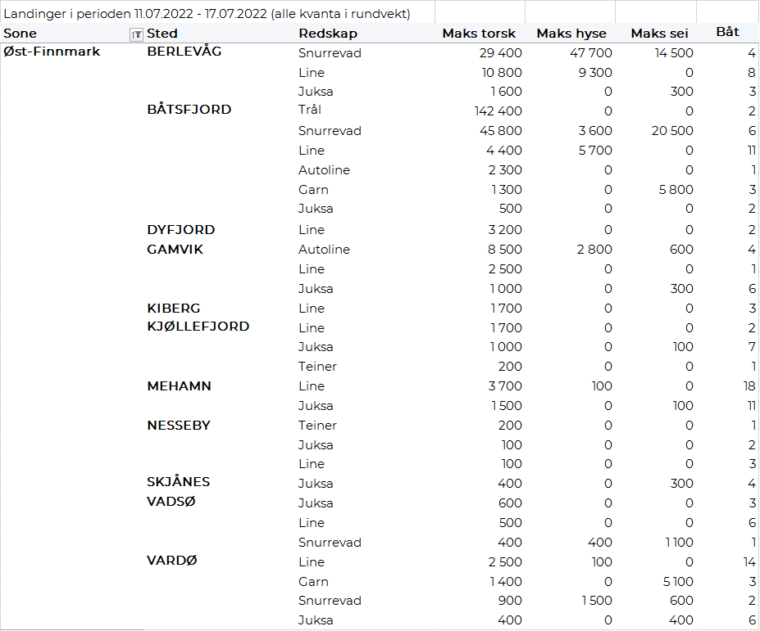
Vest-Finnmark
Fra omsetninga fra perioden i uke 28 i 2022 har vi følgende oversikt:
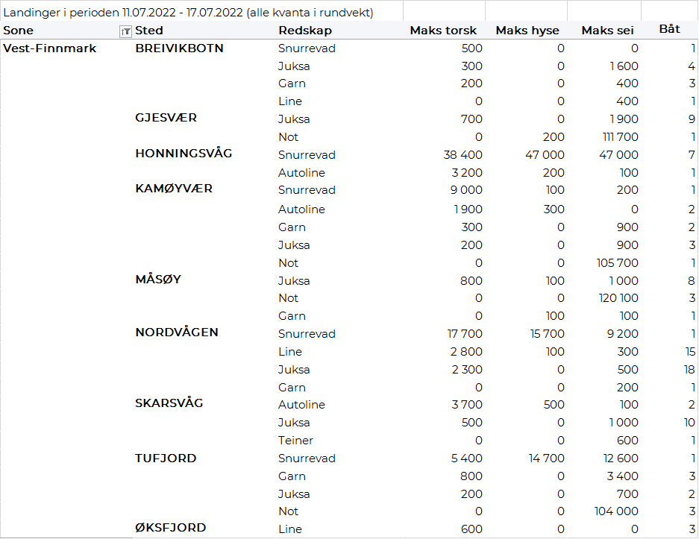
Troms
Fra omsetninga fra perioden i uke 28 i 2022 har vi følgende oversikt:
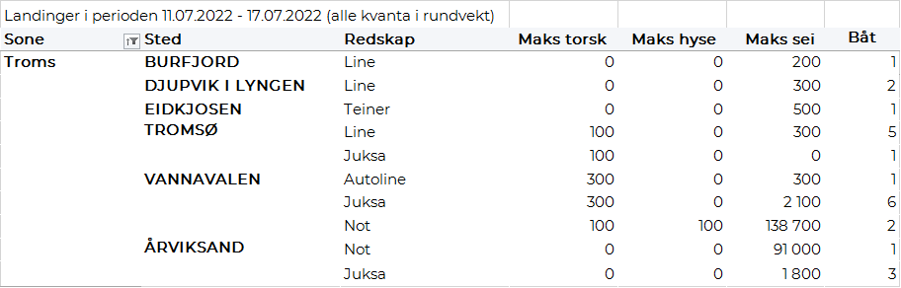
Vesterålen
Fra omsetninga fra perioden i uke 28 i 2022 har vi følgende oversikt:
Lofoten/Salten
Fra omsetninga fra perioden i uke 28 i 2022 har vi følgende oversikt:
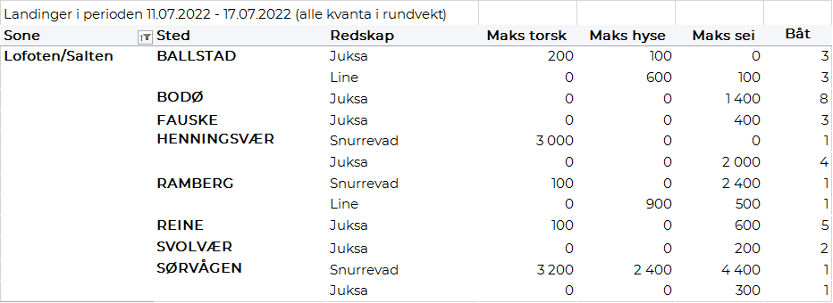
Helgeland-Nordmøre
Fra omsetninga fra perioden i uke 28 i 2022 har vi følgende oversikt:
